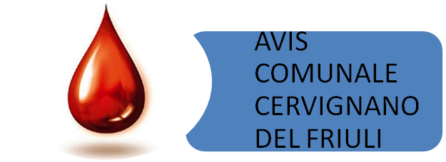

La sezione AVIS comunale di Cervignano del Friuli
In collaborazione con a.s.d. bocc. Cervignanese
AVIS Regionale e AVIS Provinciale
Organizza il 6° Torneo di Bocce a Coppie
DOMENICA 27 NOVEMBRE 2016
ORE 08.00 Ritrovo dei giocatori partecipanti presso il bocciodromo di Cervignano del Friuli in Via Stazione n. 29. Al bocciodromo saranno esposti i calendari degli incontri, incontri della durata di 1 ora e 15 minuti.
Ore 08,30 inizio gare, per le formazioni che dovranno giocare sia a Fiumicello via Carnera 2
a.s.d. “Fiumicellese“ sia a Cervignano del Friuli
La partecipazione al Torneo è libera per tutti i soci AVIS e simpatizzanti, possono iscriversi tutti soci UISP, e FIB e non soci, della categoria C-C e inferiori. Il costo dell’iscrizione e di euro 20,00 a coppia.
Alle prime 4 coppie o sezioni classificate verranno donati ricchi premi enogastronomici pari all’importo degli iscritti, oltre alle tradizionali coppe, donate dall’Avis regionale e Avis provinciale ecct.
A fine Torneo l’AVIS di Cervignano offrirà la cena a tutti i partecipanti e accompagnatori presso il bocciodromo di Cervignano del Friuli
Il Torneo è a scopo propaganda per il dono del sangue
Vi aspettiamo numerosi
Chiusura iscrizioni venerdì 25 NOVEMBRE ore 20,00
p.s. a mezzogiorno chi vuol mangiare a Cervignano, sarà servita una pasta e un secondo ¼ di vino
per 5.00 euro
Responsabile AVIS per iscrizioni ed eventuali notizie sulle gare Arveno Contin cell. 349 1922909
Il Presidente AVIS di Cervignano del Friuli Bolzicco Umberto cell. 338 5201090

